
T.C.
GİRESUN ÜNİVERSİTESİ BİLGİ İŞLEM DAİRE BAŞKANLIĞI
PUKÖ KAYIT FORMU

TANIMLAMA
Birim | Bilgi İşlem Daire Başkanlığı | Hazırlama Tarihi | 6.08.2025
Konu | Çift Ana Dal/Yan Dal Başvuru Sistemi | PUKÖ No | 2025/1
İlgili Kontrol Faaliyeti ve Paydaş Katılımı | Üniversitemiz öğrencilerinin 2025-2026 Eğitim Öğretim döneminde çift ana dal ve yan dal programı açan bölümlere başvurularını yapması, ilgili bölümlerin başvuru yapan öğrencilerin bilgi ve belgelerine erişimini sağlaması amacıyla bir web portalına ihtiyaç olmuştur. Bahse konu portalın Öğrenci İşleri Daire Başkanlığı ve akademik birimlerin ihtiyaçlarını karşılayacak bir arayüz tasarlanması önem taşımaktadır. Bu sebeple, tasarım sürecinin yönetimi amacıyla PUKÖ Döngüsünün işletilmesi ve Öğrenci İşleri Daire Başkanlığı ile iş birliği yapılması gerekmektedir.
İyileştirme  Periyodu | 04.08.2025 - 28.08.2025
PLANLAMA
Faaliyet | Süreç yönetimi amacıyla;  - Öğrenci İşleri Daire Başkanlığı ile iletişime geçilerek programlara başvuru yapacak öğrencilerden hangi bilgi ve belgelerin talep edileceği öğrenilecektir.  - Hazırlanacak portalın yönetici arayüzünde bilgi ve belgelere nasıl erişileceği belirlenecektir.  - Portalın yönetici arayüzüne erişimi olacak personelin kimler olacağı belirlenecektir.
Sorumlu | Öğr.Gör. Mustafa FETTAHOĞLU
Nesnel Kanıt
Planlama  Periyodu | 1 Hafta
UYGULAMA
Faaliyet | Faaliyet Planının gerçekleştirilmesi;  - Web ve Yazılım Yönetimi sorumlusu Mustafa FETTAHOĞLU, Öğrenci İşleri Daire Başkanlığı ile iletişime geçerek arayüz tasarımı için ihtiyacı olan bilgileri edinecektir.  - Öğrenci İşleri Daire Başkanlığından yönetici olarak yetkilendirilecek personelin bilgileri edinilecektir.  - Yetkilendirilecek personelin erişimi için kullanıcı bilgileri tanımlanacak ve personele mail yoluyla iletilecektir.
Sorumlu | Öğr.Gör. Mustafa FETTAHOĞLU
Nesnel Kanıt
Uygulama  Periyodu | 1 Hafta

KONTROL
Faaliyet | Portalın yapımı süresince Öğrenci İşleri Daire Başkanlığı ile iletişimde olarak yapımi devam eden arayüzün isteklerini karşılayıp karşılamadığı değerlendirilecek ve değişiklik istekleri istişare edilecektir.
Sorumlu | Öğr.Gör. Mustafa FETTAHOĞLU
Paydaş Katılımı | Öğrenci İşleri Daire Başkanlığı
Nesnel Kanıt
Kontrol  Periyodu | 3 Hafta
ÖNLEM - İYİLEŞTİRME
Faaliyet | Portalın yapımı Öğrenci İşleri Daire Başkanlığı'nın isteklerini karşılayacak biçimde tasarlanarak kullanıma açılmıştır.  Portal sadece çift ana dal ve yan dal başvurularının yapıldığı süre boyunca aktif olacaktır. Gerektiği durumlarda kullanıcılara teknik destek sağlanacaktır.
Sorumlu | Öğr.Gör. Mustafa FETTAHOĞLU
Nesnel Kanıt | 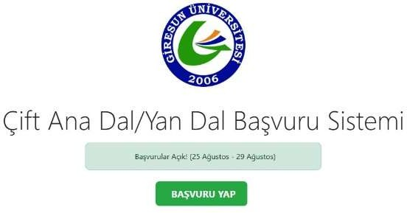
Önlem  Periyodu | 1 Hafta

